**Информация о проведенной работе**

**в МБОУ «СОШ с. Гансолчу»**

24 декабря в МБОУ СОШ с. Гансолчупроведены уроки доброты, приуроченный Международному дню инвалидов.

Форма проведения: урок

Дата проведения: 24 декабря 2018 г.

Время проведения: 11.00-12.30.

Место проведения: МБОУ «СОШ с. Гансолчу».

Количество участников: 42 человека.

Классные руководители МБОУ «СОШ с. Гансолчу» провели классные часы с целью формирования толерантного отношения к обучающимся с ограниченными возможностями здоровья. Беседы проводились во всех классах с использованием видеофрагментов о толерантном обращении с детьми-инвалидами разных категорий.

Заместитель директора по ВВР Улаева Белита Узумхажиевна рассказала обучающимся о оказываемой помощи детям с ОВЗ, Фондом имени Первого президента Чеченской Республики, Героя России А.А. Кадырова. Также показали документальный фильм об общеобразовательной школе-интернате № 1 имени К.К. Грота, Красногвардейского района, Санкт-Петербурга-первом и старшем в России учебном заведении для слепых детей.

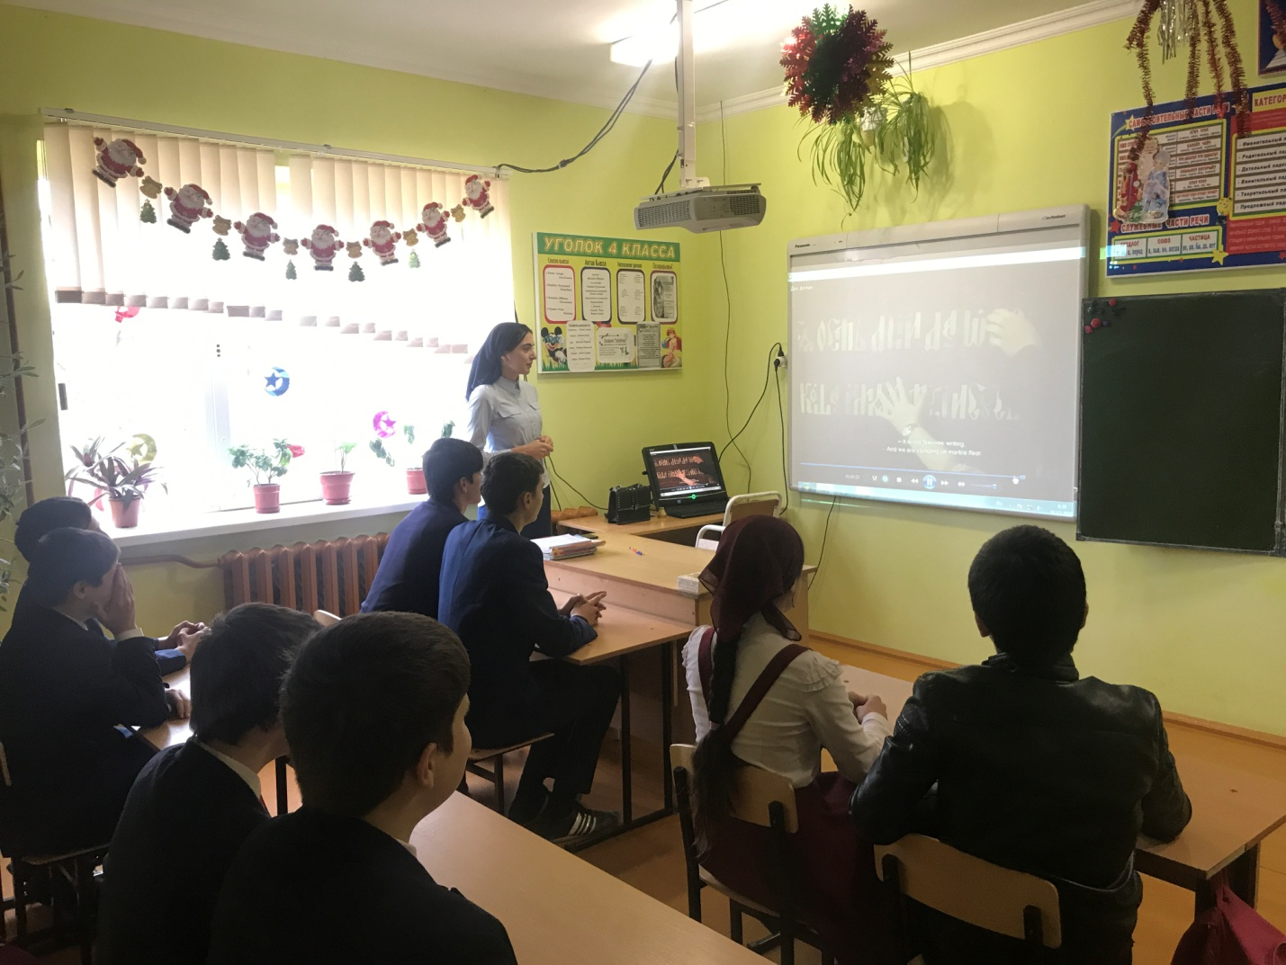

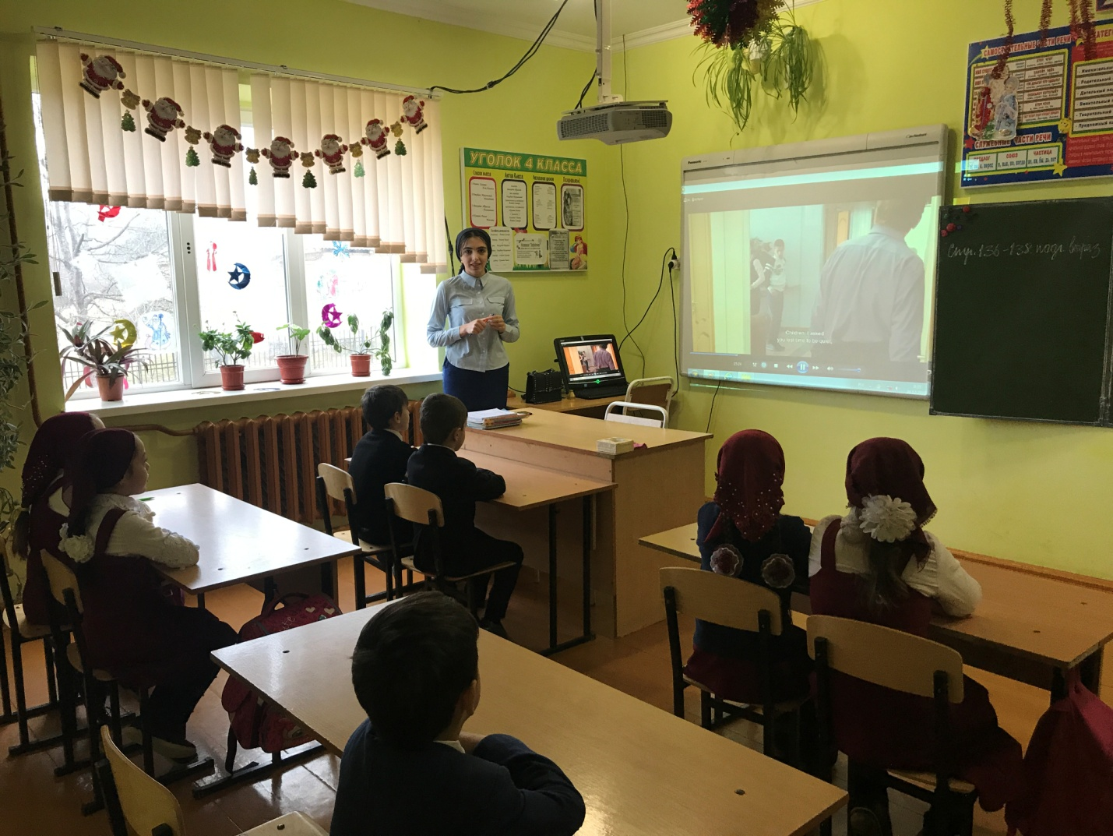

**Зам. директора по ВВР Б.У. Улаева**